"שער מדי"
במסכת יומא י״א׃
אלי גנאור

הגמרא ביומא (דף יא ע"ב) דנה על פתחים שנדרשים / לא נדרשים להם מזוזה. לאחר מכן הגמרא דנה בסוג של פתח אחד שיש עליו מחלוקת בין רב מאיר ורבנן וזה נקרא "שער מדי". כפי שרש"י מסביר שם את זה, שער מדי הוא שער בחומה של עיר שיש בה פתח קמור (כיפה) והיה נפוץ במדי.

כקצת רקע, לפתח החייב במזוזה זה צריך להיות שלושה מרכיבים. חייב להיות לפחות ארבעה טפחים רוחב בחלק התחתון ובחלק העליון, המזוזות (צידי הפתח) צריכים להיות בגובה עשרה טפחים, ושהפתח חייבת להיות על גביו משקוף.הגמרא קובעת שהמקרה היחיד של שער המדי שבו יש מחלוקת בהלכה בין הרב מאיר ורבנן הוא זה: פתח מתחיל ברוחב של 4 טפחים בחלק התחתון, כל צד של פתח ("רגל") עולה ישר לפחות 3 טפחים כך שבשלב הזה יש עדיין 4 טפחים ביניהם, אבל אז הדלת מתחילה להתעקל פנימה, והיא עולה בכל צד עד לגובה של 10 טפחים. עם זאת, בשלב זה, אין עוד 4 טפחים ברוחב בין שני הצדדים. רב מאיר אומר שאם מבנה השער עצמו הוא ברוחב של לפחות 4 טפחים בגובה של לפחות 10 טפחים, אנו מיישמים את המושג "חוקקין להשלים" במקרה זה. חוקקין להשלים הוא מושג הלכתי שפירושו מילולי שאנחנו "חופרים כדי להשלים (למדידה הנדרשת)". הרב מאיר אומר שאם הקירות המקיפים את הקשת עבים מספיק שאם יחפרו שם הפתח יכול להיות 4 טפחים רחב לגובה של עשרה טפחים הפתח דורש מזוזה.רבנן לא מסכימים ואומרים שגם זה סוג של שער מדי אינו דורש מזוזה.

בואו נעבור לרש"י דיבור המתחיל "ויש ברגלה ג' (שלושה טפחים)": ברוחב ד' (טפחים) ואינה רחבה ד' (טפחים) בגובהה י' (טפחים), שקודם שהגביהה י' (טפחים) נתמעט רחבה מד' (טפחים), ויש בה לחוק ולהרחיב החלל למעלה כמדה של מטה (ארבעה טפחים), שאין החומה (כלומר מבנה השער) הולכת וכלה מבחוץ לפי החלל הפנימי כזה אלא החומה ארוכה למעלה מבחוץ לחלל כזה.

יש דיאגרמות יפות מאוד של שתי האפשרויות שהוזכרו על ידי רש"י במהדורה של ש"ס שהודפסה בפראג(1840) על ידי משה ישראל לנדאו, נכדו של הנודע ביהודה.
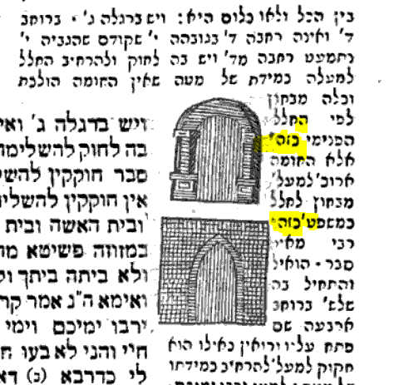

זה מאוד ברור מהתרשימים שהאפשרות הראשונה שהוזכר על ידי רש"י (הראשון, שאינו נזכר בגמרא) היא שבו הן הפתח והן מבנה השער כפוף פנימה, כך שלאף אחד מהם יש רוחב של 4 טפחים על גביו. המקרה האמיתי שנדון בגמרא (האפשרות השנייה של רש"י) הוא היכן שהפתח כפוף להיות פחות מארבעה טפחים על גביו, אבל מבנה השער עצמו מכיל לפחות רוחב של ארבעה טפחים על גביו, והוא גם ישר בראשו .

לפני שנסתכל על התרשימים שהוצגו בש"ס וילנה, הבה נתבונן בתרשימים אלה במהדורות מוקדמות הרבה יותר, כדי שנוכל לעקוב אחר התפתחותם.עותק כתב היד אחד נראה כך.
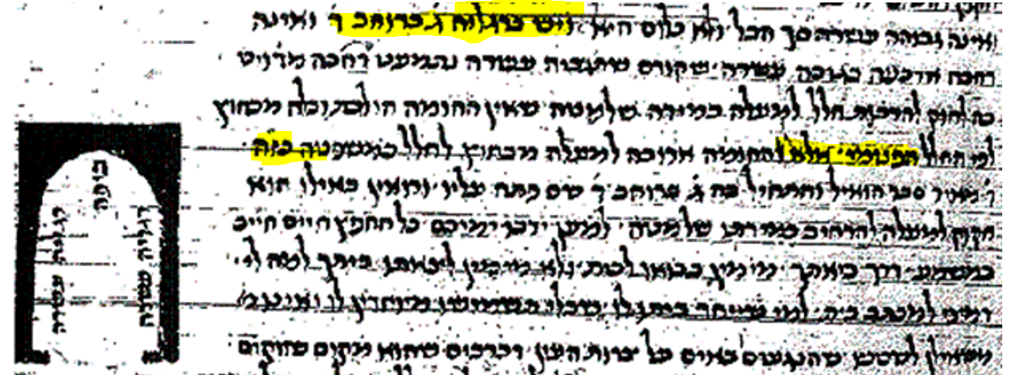

הדבר הראשון שאתה שם לב הוא כי בכתב היד זה לא מופיעה המילה "כזה" אחרי המקרה הראשון, והיא מתייחסת רק למקרה השני.האיור למקרה השני מראה פתח מעוגל בתוך מבנה מלבני, בדיוק כפי שראינו אותו במהדורות פראג. איור זה נראה גם מצביע על כך שהצדדים של הפתח הפנימי חייבים להיות לפחות בגובה 10 טפחים לפני מתכופף פנימה.המילים "רגליה עשרה" נמצאות בתוך מבנה פתח מבהירים שהם חלים על הצדדים של הפתח שיהיו עשרה טפחים לפני שהם מתכופפים פנימה. זה נראה שהמקרה שבו אפילו רבנן מסכימים שיש צורך במזוזה.התרשים הולך נגד לשון רש"י כאן שהיא " קודם שהגביהה עשרה נתמעט רוחבה מדל"ת".
נתקדם למהדורה המודפסת, ראשונים נסתכל במהדורת בומברג0 152
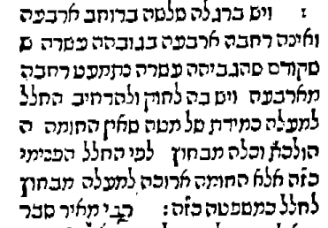
למלומדי מהדורת בומברג בוודאי היה בכתב יד רש"י המילה "כזה" פעמיים: אחרי המקרה הראשון והשני ברש"י. עם זאת, הם לא משאירים שום מקום ריק שיוכל להתמלא ביד כמו במסכתות אחרות שיש להם ציורים חסרים.
נמשיך קדימה, לא מצאתי תרשימים כאלה במסכת יומא דף יא ע"ב עד מהדורת אמסטרדם 1743 מבית הדפוס פרופס. הנה כך זה נראה.
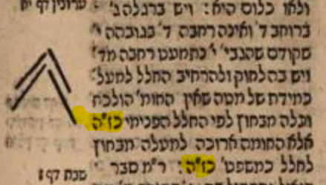
לא מצאנו שתרשים זה (אולי אלו שני תרשימים?) מועיל מאוד בהבנה מה רש"י התכוון כשהוא אמר "כזה".התרשים נראה לנו כמעט היתולי, אבל דמיינו כמה הרבה עיניים למדו בתרשים זה וניסו להבין את זה.
כפי שהוזכר קודם, בשנת40 18, היה תרשים מועיל מאוד במהדורת בפראג. לא ניתן לומר את אותו הדבר על מהדורת זיטאמיר של שנת 1864 שנראית כך.
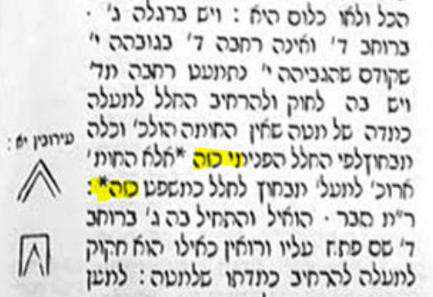

התרשים הראשון אינו מדויק. הוא מנסה בעיקר להראות שהמבנה של השער מקביל לפתח הדלת על ידי שהוא "מתכופף" פנימה.התרשים השני שדומה לשן, מציג את צמצום הפתח כלפי מעלה עם מבנה השער השומר על הצורה המלבנית. דעתי היא שאם רש"י אומר “כזה”, התרשים צריך להיות מועיל ככל האפשר.
לבסוף אנחנו מגיעים לש"ס וילנה. ברור שלעורכים של ש"ס זה היו ברשותם מהדורות מדויקות כמו פּראג 1840. הם ידעו כיצד תרשימים אלה יכולים להיראות. עם זאת, התרשימים שלהם נראים דומים מאוד למהדורת זיטומיר, עם שיפור קטן בתרשים השני.
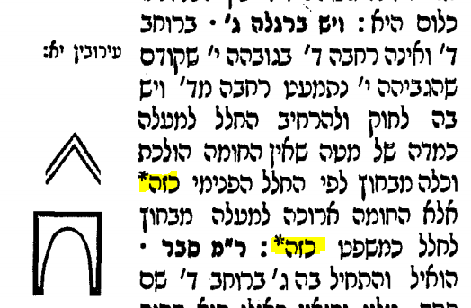

ייתכן ולא היה להם את הטכנולוגיה לשכפל את מהדורת פראג 1840 אבל זה לא נראה סביר, כי בסוגיה מקבילה בעירובין דף יא ע"ב יש להם תרשימים שנראים כך:

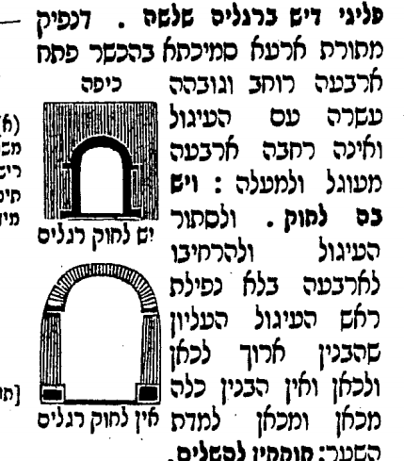
אולי שיא האירוניה בכל הסוגיה הזו היא שלא רק עלולות דיאגרמות להיות שגויות, אבל גם המונח "שער מדי" עשוי להיות שגוי.הרש"ש מציין כי בכתב אשורי, האותיות מ"ם וטי"ת נראים דומות, ובגלל טעות סופרים השתמשו במילה מדי במקום הנכון "שער טדי", שהיה שער בהר הבית.

